Fax an alle Kinder-Ärzte (wie das Fax an alle Ärzte)

An alle pädiatrischen
Kolleginnen und Kollegen

Mehr Abstand zwischen Anschrift und „der Überschrift“

Rechtskonforme Umsetzung der Regelungen zur
Masern-Impfnachweispflicht gem. § 20b Abs. 9 IfSG

Sehr geehrte Kolleginnen und Kollegen,

wir informieren Sie mit diesem Schreiben über die aktuelle Rechtslage bezüglich der
geltenden Ausnahmeregelung bei der Verpflichtung zum Nachweis einer Masern-Impfung.

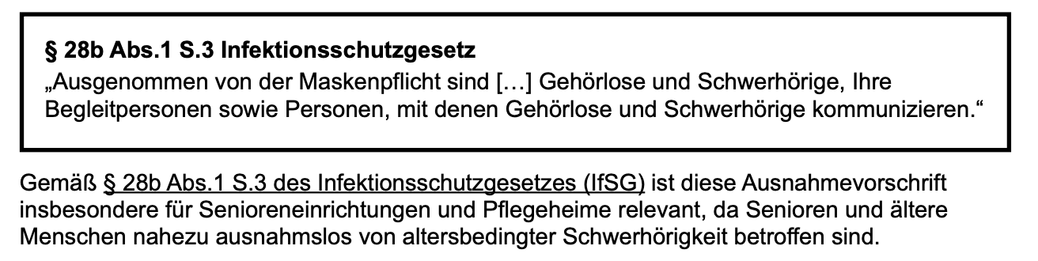

Bitte in den Kasten (wie in der Grafik) diesen Inhalt

In § 20 Abs. 9 heißt es: „Personen, die in Gemeinschaftseinrichtungen nach § 33 Nummer 1 bis 3 betreut oder in
Einrichtungen nach § 23 Absatz 3 Satz 1, § 33 Nummer 1 bis 4 oder § 36 Absatz 1 Nummer 4 tätig werden sollen,haben der Leitung der jeweiligen Einrichtung vor Beginn ihrer Betreuung oder ihrer Tätigkeit folgenden Nachweis vorzulegen:“ In Satz 2 heißt es weiter: „…oder ein ärztliches Zeugnis darüber, dass bei ihnen eine Immunität gegen Masern vorliegt oder sie aufgrund einer medizinischen Kontraindikation nicht geimpft werden können.“

Im Gesetz wird aus gutem Grund nicht zwischen absoluter und relativer Kontraindikation unterschieden. Eine verantwortungsbewusste Haltung wägt stets die Risiken der Therapie ab gegen die Risiken etwaiger Alternativen und gegen die Risiken, von einer Therapie abzusehen. Gemäß § 20 Abs. 9 des Infektionsschutzgesetzes (IfSG) ist diese Ausnahmevorschrift
dahingehend anzuwenden, dass ein negatives Nutzen-Risiko-Verhältnis für eine ganze Bevölkerungsgruppe auch ohne Angabe einer Diagnose bereits zu einer relativen medizinischen Kontraindikation führt.

Dass Impfschäden bei den derzeit gebräuchlichen Masernimpfstoffen vorliegen, ist anhand
aktueller Daten des PEI belegt [2]. In der zitierten Studie traten 1301 schwere Impfkomplikationen in elf Jahren auf, also 118 pro Jahr, wobei von rund 700 000 jährlich geimpften Kindern auszugehen ist [3]. Bei der derzeitigen Maserninzidenz in Deutschland von 76 Erkrankten in 2020, 10 Erkrankten in 2021 und 13 Erkrankten in 2022
müssen die Masern daher in Deutschland als eliminiert gelten, eine Impfung ist nicht notwendig, mit einer epidemischen Verbreitung ist nicht zu rechnen.

Das konkrete Nutzen-Risiko-Verhältnis ist daher aktuell grundsätzlich negativ, außer für Personen, bei denen
risikoerhöhende Faktoren im Falle einer Maserninfektion zum Tragen kommen. Es liegt somit eine relative Kontraindikation gegen eine Masern-Impfung für diejenigen Bundesbürger vor, die keine besondere Gefährdung durch die Masern-Erkrankung haben. Diese relative Kontraindikation bewirkt eine absolute Impfunfähigkeit bzw. ein absolutes Verbot der Impfung gegen Masern.

Die Eliminierung ist laut WHO definiert als eine Unterbrechung der Transmission über drei Jahre, wobei von einer Unterbrechung ab weniger als fünf Fällen pro Million Einwohner auszugehen ist [6, 7]. Selbst mit den Daten aus 2020, 2021 und 2022 ist die Eliminierung aber schon erreicht, selbst wenn das RKI die
aktuellen Daten zu 2023 nicht vorlegt:

Wir weisen Sie vorsorglich darauf hin, dass eine Injektion gegen den Willen der betroffenen Person den Tatbestand der schweren Körperverletzun erfüllt, um so mehr, wenn die Injektion mit einem Risiko für schwerwiegende Folgen bis hin zum Tod behaftet ist. Darüber hinaus verstößt eine Impfung gegen den Willen des Betroffenen gegen das grundlegende Menschenrecht der körperlichen Unversehrtheit.

Es steht aufgrund der epidemiologischen Datenlage eindeutig fest, dass das individuelle Nutzen-Schadenverhältnis der Impfung negativ ist. Die Impfempfehlung bzw. Impfpflicht wird durch das Ziel der weltweiten Masernausrottung begründet und es wird behauptet, dass die niedrige Maserninzidenz eine Folge der hohen Durchimpfungsrate ist. Hierüber darf debattiert werden. Entsprechende Studien, die dies belegen, liegen nicht vor.

Als Ärztin und als Arzt sind wir unseren individuellen Patienten und nicht den nicht durch Studienevidenz belegten gesundheitspolitischen Zielen des deutschen Staates oder der WHO verpflichtet. Aus diesem Grunde sind wir aufgrund unserer ärztlichen Verpflichtung nach dem Genfer Gelöbnis angehalten, gesunden Menschen von der Masernimpfung abzuraten, es sei denn, sie möchten selbst die staatlichen Public-Health-Ziele unterstützen und sich dafür bewusst dem Risiko eines Impfschadens aussetzen. Diese Entscheidung ist jedem Bürger unbenommen.

Unter Berücksichtigung der derzeit vorhandenen epidemischen Masern-Verbreitung sowie
des Nebenwirkungsprofils der in Deutschland zur Erzielung einer Masern-Immunität zugelassenen MMR- bzw. MMRV-Impfstoffe bleibt für Ärztinnen und Ärzte gar keine andere Möglichkeit mehr, als eine Kontraindikation in Form einer sog. relativen Kontraindikation auch ohne Untersuchung festzustellen.

Wir bitten Sie, aufgrund der eindeutigen Faktenlage, nur noch auf ausdrücklichen Wunsch der Eltern eine Masern-Impfung durchzuführen. Bei Kindern ab 12 Jahren ist ihre eigene Entscheidung maßgeblich und zu berücksichtigen. Eine Masern-Impfung ist bei er aktuellen epidemiologischen Lage in keinem Fall mehr indiziert.

Weitere Informationen und wichtige Unterlagen finden Sie unter https://www.masern-impfblocker.de/arzt.html. Mit dem „Ärzte add-on“ erhalten Sie wichtige Hinweise darüber, wie Sie rechtssicher ein Attest ausstellen und sich gegenüber dem Gesundheitsamt absichern können.

Für Fragen stehen wir Ihnen selbstverständlich jederzeit zur Verfügung unter: support@mbv.online

Mit freundlichen Grüßen

Ihr Markus Bönig
Geschäftsführer MBV GmbH

